Урок здоровья в ОПК СТИ НИТУ «МИСиС»

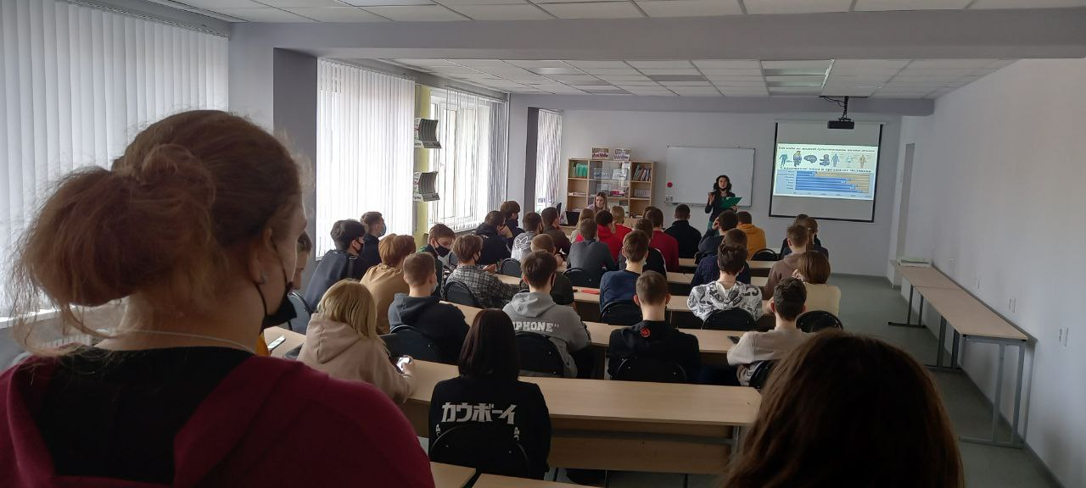

Период сдачи зачётов и экзаменов – это серьёзное испытание, как для физического здоровья, так и для психического благополучия студентов, поэтому в рамках плана взаимодействия ОГБУЗ «ЦОЗ и МП г. Старого Оскола» и ОПК СТИ НИТУ «МИСиС» был проведён урок здоровья со студентами 2 курса. Психолог рассказала о мерах профилактики нарушений психического здоровья (тревога, стресс, дисфорическое настроение), о симптомах депрессивного расстройства. В ходе мероприятия были показаны видеоролики: «4 слагаемые твоего успеха», «Депрессия – давай поговорим».

Отдел организации медицинской профилактики

ОГБУЗ «Центр общественного здоровья и

медицинской профилактики города Старого Оскола»

Психолог Емельянова Анна Александровна